一、作品简介
职场镜子是一款面向大学生求职全流程的AI智能助手系统，由6个核心功能模块构成：情绪救助站、金子探测器、金子工坊、平行宇宙、职业基因、人才共情链。
这套系统解决的核心问题是：大学生求职时面临的三大困境——"简历不会说话"（不知道怎么写才能被HR看到）、"方向一片模糊"（不知道自己适合什么、该往哪投）和"情绪无处安放"（被拒后的挫败和焦虑无人回应）。
传统求职工具只解决信息匹配（岗位推荐），职场镜子从三个维度做传统工具做不到的事：
（1）简历维度：不只是检查格式，而是通过AI多Agent协同分析，发现简历中被埋没的“金子”——用户自己都没意识到的优势，然后自动生成针对性的优化建议和求职报告
（2）认知维度：通过职业基因测序（12种基因类型×5级强度）和三条平行宇宙路径推演，让用户看清不同选择的5年后果，而不是盲目投递
（3）情绪维度：通过4层Agent情绪流水线（检测→分类→专项回应→整合）和真实职业故事库（803条），给求职者提供有温度的情绪支持，而不只是冷冰冰的建议列表
技术栈：Python / Streamlit / DeepSeek-Chat / 智谱GLM-4 / FAISS / BGE-large-zh-v1.5 / ReportLab

二、市场调研

2.1 求职者痛点数据
根据智联招聘《2025大学生就业力调研报告》，应届毕业生平均投递简历数量为42份，平均获得面试邀请6.8个，面试邀请率仅16.2%。其中，超过68%的毕业生表示"不知道简历哪里有问题"，54%在求职过程中出现明显的焦虑、挫败情绪，37%因连续被拒而放弃投递。

2.2 现有工具分析
工具类型 | 代表产品 | 核心能力 | 缺失环节
简历模板 | Canva/超级简历 | 提供格式模板 | 不分析内容质量，不挖掘个人优势
岗位匹配 | Boss直聘/智联 | 推荐匹配岗位 | 不分析简历与岗位的具体差距
AI面试 | 各种模拟面试 | 练习面试 | 不解决简历关和情绪关
职业测评 | MBTI/霍兰德 | 性格分类 | 测评结果与求职行动脱节
职场镜子填补的市场空白：现有工具都在做"事"（匹配、格式、面试），没有人做"人"——求职者的情绪状态、自我认知偏差、被拒后的心理修复。职场镜子是唯一一个将情绪支持与求职工具深度整合的系统。

2.3 目标用户画像
用户类型 | 典型特征 | 核心痛点 | 匹配模块
迷茫型应届生 | 专业冷门/双非/无实习 | 不知道自己适合什么，简历不知道写什么 | 情绪救助站+职业基因+平行宇宙
高频被拒型 | 投了很多没回音 | 自我怀疑，不知道简历问题在哪 | 金子探测器+金子工坊+情绪救助站
转行者 | 想跨行业/跨专业 | 简历看不出新领域的匹配度 | 金子探测器+职业基因+人才共情链
中年危机型 | 30+求职者 | 年龄焦虑，简历定位不清 | 情绪救助站+平行宇宙+金子工坊

三、方案介绍

3.1 整体方案概述
职场镜子采用"情绪先行→认知→行动"三层递进式方案，与传统的"投简历→等面试"线性流程形成根本区别：
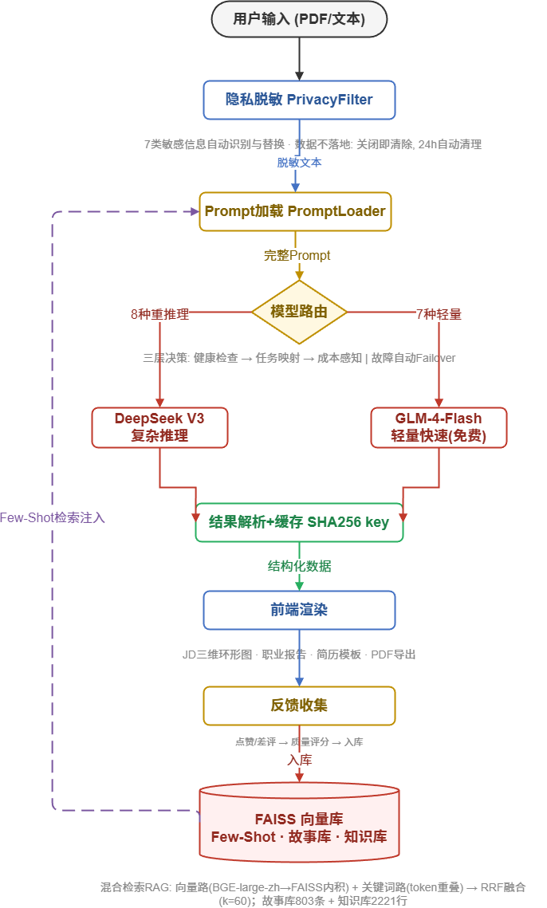

3.2 与现有方案的差异
对比维度 | 传统求职工具 | 职场镜子
情绪支持 | 无 | 4层Agent流水线+803条真实故事
简历分析 | 格式检查/关键词匹配 | 多维度深度分析+翻案策略+可解释评分
职业规划 | MBTI等标准化测评 | 12基因×5级个性化测序+路径推演
学习闭环 | 无 | 用户点赞→向量库入库→Few-Shot动态注入
模型使用 | 单一模型 | 双模型路由+成本感知+自动故障切换

四、核心功能及创新点

4.1 核心功能
功能一：情绪救助站（4-Agent流水线）
解决的问题：求职者被拒后的焦虑、挫败、委屈无处倾诉，负面情绪影响后续投递质量。
工作流程：
（1）老陈（情绪检测Agent，15年就业指导老师）：分析用户输入，输出情绪类型（焦虑/委屈/挫败）、情绪温度（0-100°C三档）、情绪来源关键词、5步思维链推理过程
（2）分流：根据情绪类型路由到专项Agent——焦虑→阿杰（心理咨询师）、挫败→老周（创业教练）、委屈→林姐（劳动法HR）
（3）专项回应：每个专项Agent都有独立的人物故事、内心信念、说话风格、策略库和完整案例示范
（4）小明（共情整合Agent）：整合前3个Agent的输出，生成最终的自然语言回复，不机械拼接，而是像"半夜3点会接电话的朋友"一样说话
创新点：传统情感分析只做分类，职场镜子的情绪Agent有独立人格、人生故事和策略库，回复不是模板化的"我理解你的感受"，而是有温度、有经验、有具体行动建议的对话。
功能二：金子探测器（简历深度分析）
解决的问题：用户简历中的亮点被埋没——比如"用PyTorch训练模型"没写"模型准确率从82%提升到94%"，价值被严重低估。
分析维度（6维）：
技能图谱：从经历中自动提取技能树
核心优势：找出3个最突出的竞争力
隐藏金子：识别被低估的经历/技能
短板翻案：把劣势重新解读为优势
硬伤识别："六把刀"方法论——学历硬伤/经历空窗/技能错配/格式问题/定位偏差/数据造假
ATS关键词：分析目标岗位关键词覆盖率
创新点：引入"翻案策略"概念——不只是指出问题，而是教用户怎么把劣势变成优势的叙事方式。
功能三：金子工坊（简历优化+多模板+PDF导出）
解决的问题：分析完了不会改，改了不知道效果。
功能：
（1）一键生成优化后简历（结构化JSON→自然语言重写）
（2）三种简历模板（经典商务/现代简约/ATS友好），每种有独立的视觉设计方案
（3）PDF一键导出（ReportLab/WeasyPrint双引擎）
（4）岗位匹配分析：输入JD，磊哥Agent拆解硬性要求、隐性要求，计算简历与JD的匹配差距，给出翻案策略和面试准备建议
功能四：平行宇宙（职业路径推演）
解决的问题：用户面临选择时（考研还是就业？大厂还是创业？转行还是坚持？）凭感觉决策。
工作方式：
（1）基于用户简历，推演3条平行路径（路径A/B/C），每条路径展开5年发展时间线
（2）推演支柱：行业数据+职业发展规律+国家政策导向+城市选择逻辑
（3）5张追问牌机制：深度探索"如果当初选了另一条路"、"最害怕的事"等
（4）第4张牌含分支叙事——在故事1/3和2/3处设置[CHOICE_POINT]选择节点，用户做选择后路径发生分叉
功能五：职业基因（12基因测序）
解决的问题：标准化测评（MBTI等）和求职行动脱节，测完了不知道该干嘛。
12种职业基因：SPATIAL（空间）、ATA（数据）、VERBAL（语言）、LEAD（领导力）、EMPATHY（共情）、CREATIVE（创意）、LOGIC（逻辑）、HANDS（动手）、KINES（运动）、MUSIC（音乐）、NATURE（自然）、DISCI（自律），每种分5级强度。
特色：
（1）隐藏基因识别（任务解构法/成就事件法/矛盾分析法）——用户自己没意识到的天赋
（2）基因组合矩阵（12种高价值组合，如"DATA+LOGIC"适合算法工程师，"VERBAL+EMPATHY"适合内容产品经理）
（3）岗位深度分析（追问时输出8个章节：真实公司推荐、3个月入门路径、面试高频问题等）
功能六：人才共情链（真实故事库）
解决的问题："被拒=我不够好"的思维定式，需要同路人的真实经历来打破。
故事库：803条真实职业故事，按4个batch分类管理，涵盖各行各业、各种背景的求职经历。
工作方式：
（1）基于用户当前处境，从故事库中检索最相似的3条故事
（2）三大匹配规则：相似度优先、多样性原则、共情点匹配
（3）追问模式下深度讲述（6个维度：心理挣扎/选择依据/低谷时刻/转折点/现在的他/真实与不真实）

4.2 核心创新点
创新点 | 描述 | 技术含量
Chain-of-Empathy共情推理链 | 4-Agent分层流水线，先推理情绪再生成回复，不是直接模板匹配 | 高
多Agent人格化设计 | 每个Agent有独立名字、年龄、职业、人生故事、说话风格，回复有温度 | 中高
翻案策略引擎 | 不只指出短板，而是教用户把劣势叙事为优势的6种策略 | 中
12基因×5级职业测序 | 超越MBTI的求职场景化测评，直接映射到岗位推荐 | 中高
平行宇宙分支叙事 | 路径推演含[CHOICE_POINT]选择节点，不是线性预测而是交互式推演 | 高
Few-Shot动态样例注入 | 从向量库检索高质量历史回复，动态注入prompt，形成持续学习闭环 | 高
双模型成本感知路由 | DeepSeek(重推理)+智谱(轻量任务)自动路由，含健康检查和故障切换 | 高
隐私脱敏出站过滤 | 身份证（含校验位验证）、银行卡（含Luhn校验）、手机号、邮箱、姓名等7类敏感信息，在调用LLM前全部脱敏 | 中高
混合检索RAG | FAISS向量检索+BGE中文语义模型+token重叠关键词检索，RRF融合排序 | 高

五、技术架构

5.1 系统架构图

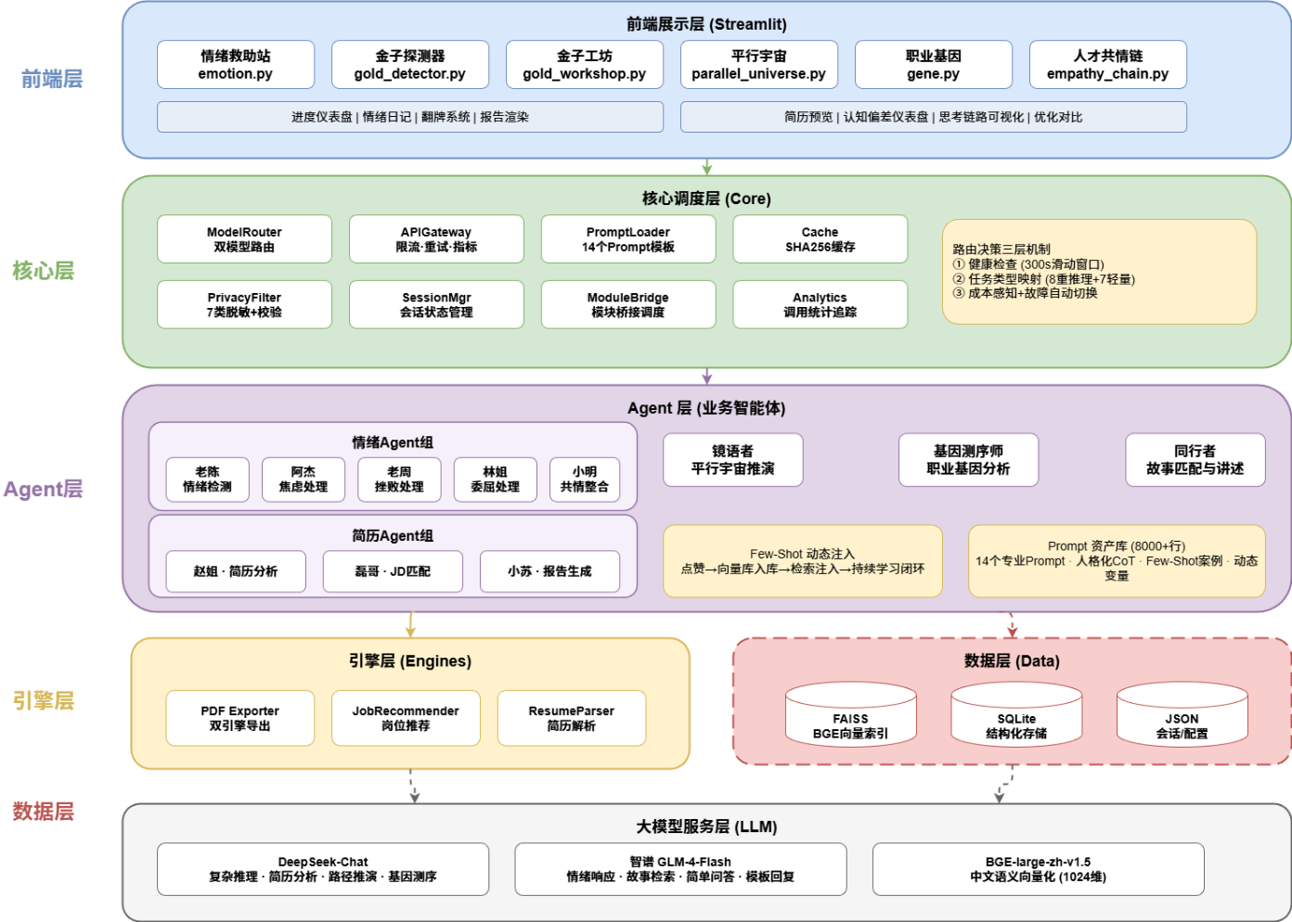

5.2 数据流

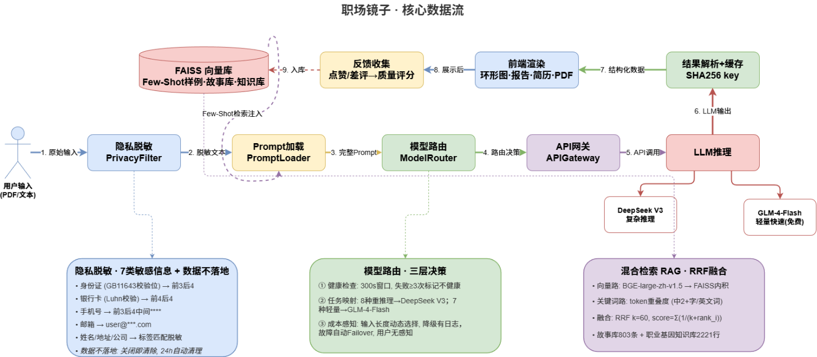

六、AI能力及技术方案

6.1 双模型协作架构
系统采用DeepSeek-Chat + 智谱GLM-4双模型协作架构，不同模型承担不同类型的任务：
模型 | 定位 | 适用任务类型 | 选择依据
DeepSeek-Chat | 重推理引擎 | 复杂分析、综合评估、深度推理、偏差检测、未来推演、共情匹配、基因测序、路径推演 | 推理能力强，适合需要深度思考的复杂任务
智谱GLM-4 | 轻量快速引擎 | 情绪快速响应、故事检索、故事详情、平行追问、简单问答、模板回复、快速摘要 | 响应速度快，成本低，适合高频轻量任务
动态切换机制：情绪共情任务根据输入长度动态选择——输入<1800字符走智谱（成本优先），≥1800字符走DeepSeek（质量优先）。简单问答任务同理，<500字符走智谱，≥500字符走DeepSeek。

6.2 成本感知动态模型路由
core/model_router.py实现了完整的成本感知路由策略，三层决策机制：
第一层：健康检查——300秒滑动窗口内的失败计数，单模型累计失败≥3次则标记为不健康，同时检查本地失败计数和Gateway层失败计数（双重检查）
第二层：任务路由——8种重推理任务→优先DeepSeek，7种轻量任务→优先智谱GLM，中间任务根据输入长度动态选择
第三层：成本感知选择——重推理任务只有DeepSeek可用时才用，否则降级到可用模型；轻量任务只有智谱可用时才用（成本更低），否则降级；降级时记录详细的路由决策日志
故障自动切换（Failover）：当首选模型调用失败时，自动切换到备选模型重试，并将路由决策更新为"failover"类别。整个过程用户无感知。

6.3 RAG知识库（混合检索）
vectorstore/base.py实现了混合检索（Hybrid Search）架构，向量检索+关键词检索的融合：
向量检索路径：向量模型BGE-large-zh-v1.5（1024维中文语义向量），索引引擎FAISS IndexFlatIP（内积相似度），懒加载机制避免启动时间过长
关键词检索路径：从metadata.keywords+文本内容提取token，正则模式[\u4e00-\u9fa5]{2,}|\w+（中文二元以上词组+英文单词），计算查询与文档的token重叠度
融合排序：RRF（Reciprocal Rank Fusion），k=60，公式score=Σ(1/(k+rank_i))，对两路检索结果的排名取倒数和，避免单一检索的盲区

6.4 Prompt工程（14个专业Prompt）
系统包含14个精心设计的Prompt文件，总计超过8000行：
模块 | Prompt文件 | Agent人设 | 核心设计
情绪 | detector_prompt.txt | 老陈（15年就业指导） | 5步思维链→严格JSON输出（11个字段）→情绪温度三档
情绪 | anxiety_prompt.txt | 阿杰（38岁心理咨询师） | 4步思维链→3个完整案例→情绪检测JSON输入+结构化输出
情绪 | frustration_prompt.txt | 老周（42岁创业教练） | 4类挫败×3层深度→4个策略→4个完整案例
情绪 | grievance_prompt.txt | 林姐（45岁劳动法HR） | 5类委屈×3级程度→4个策略→3个完整案例
情绪 | synthesizer_prompt.txt | 小明（35岁"半夜3点接电话的朋友"） | 整合思维链→3个整合案例→多Agent输入→自然语言输出
简历 | analyzer_prompt.txt | 赵姐（45岁看过5万份简历的HR） | 4大工作原则→5步思维链→6维分析框架→"六把刀"硬伤方法论→1924行
简历 | matcher_prompt.txt | 磊哥（38岁猎头12年） | 5步匹配思维链→3个理念→6种翻案策略→面试准备框架
简历 | reporter_prompt.txt | 小苏（30岁职业内容创作者） | 3大写作原则→"严禁编造"铁律→3步写作思维链→10个类比库
平行宇宙 | mirror_master_main.txt | 镜语者（古老镜中智者） | 4大推演支柱→行业周期律→AI替代风险表→产业集群地图→薪资参考
平行宇宙 | mirror_master_followup.txt | 镜语者翻牌模式 | 5张牌追问→[CHOICE_POINT]分支叙事→5步推演方法论
人才共情 | empathy_master_main.txt | 同行者 | 803条故事库→3大匹配规则→严格JSON Schema→标签映射表
人才共情 | empathy_master_detail.txt | 同行者深度讲述 | 6个追问维度→Markdown输出模板→4个章节
职业基因 | gene_master_main.txt | 职业基因测序师 | 12基因×5级→组合矩阵→岗位映射规则→隐藏基因识别→基因陷阱预警
职业基因 | gene_master_detail.txt | 岗位深度分析 | 8个章节输出→真实公司推荐→3个月入门路径→30天行动日历
Prompt工程核心设计原则：
（1）人格化：每个Agent不是"系统指令"，而是有名字、年龄、职业、人生故事、内心信念的“人”，回复风格自然；
（2）思维链（CoT）：每个Agent都有明确的思考步骤（4-6步），先推理再输出，提高回复质量；
（3）案例示范（Few-Shot）：每个prompt内置3-4个完整案例（含输入→推理→输出），为LLM提供对齐样本；
（4）动态变量注入：prompt文件中预留{user_info}/{story_pool}/{few_shot_examples}等占位符，运行时动态替换

6.5 Few-Shot动态样例选择
系统实现了从向量库检索高质量历史回复→动态注入prompt的持续学习闭环：
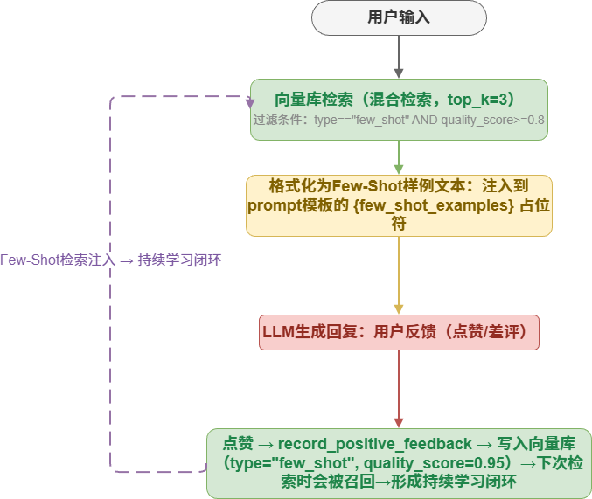
6个prompt文件已注入动态Few-Shot占位符：情绪模块、简历模块、人才共情。种子数据初始化由scripts/init_fewshot_seeds.py脚本从14个prompt文件中提取高质量案例批量写入FAISS向量库。

6.6 隐私脱敏
core/privacy_filter.py实现了出站隐私过滤——所有用户输入在调用LLM之前，必须经过脱敏处理：
敏感信息类型 | 正则规则 | 校验方式 | 脱敏结果
手机号 | 1[3-9]\d{9}（前后无数字边界） | 格式校验 | 前三后四保留，中间****
邮箱 | [\w.+-]+@[\w.-]+\.\w+ | 格式校验 | user@***.com
身份证 | \d{17}[\dXx]（18位） | GB 11643-1999校验位验证 | 保留前3后4，中间****
银行卡 | \d{16,19}（前后无数字边界） | Luhn校验 | 保留前4后4，中间****
姓名 | 姓名：\S+ | 标签匹配 | 姓名：***
地址 | 地址：\S+ | 标签匹配 | 地址：***
公司名称 | 公司：\S+ | 标签匹配 | 公司：***
技术亮点：身份证校验使用了GB 11643-1999标准的17位权重系数计算校验位，避免误匹配；银行卡使用了Luhn算法校验，避免将订单号、日期等误判；所有脱敏函数支持批量文本处理。

6.7 API Gateway（统一网关）
core/api_gateway.py是所有LLM调用的统一出口，提供：限流（每模型每分钟可配置调用次数上限）、指数退避重试（tenacity库，最多3次，针对RateLimitError/APIConnectionError/APITimeoutError）、指标记录（每次调用记录模型/任务类型/延迟ms/token数/成功失败状态）、缓存（SHA256跨进程稳定缓存键）。

七、应用场景

7.1 核心场景
场景一：简历诊断与优化
应届生上传简历 → 金子探测器6维分析 → 发现3个被低估的亮点和2个硬伤 → 金子工坊一键生成优化后简历 → 选择模板导出PDF → 投递。
场景二：情绪急救
连续被拒后用户输入"投了20份全挂了" → 老陈检测到"挫败型+低温28°C" → 分流到老周Agent → 老周分享自己的创业失败经历 → 情绪温度从28°C提升到45°C → 同时推荐金子探测器做简历诊断。
场景三：职业方向决策
用户纠结"考研还是就业" → 平行宇宙推演3条路径 → 路径A：考研→5年后年薪20万但稳定；路径B：直接就业→5年后年薪35万但波动大；路径C：先工作2年再考研→综合最优 → 用户选择C路径 → 职业基因验证匹配度。
场景四：跨行转岗求职
文科生想转产品经理 → 金子探测器发现"校园活动策划=产品思维" → 翻案策略把"中文系"包装为"用户洞察+内容策略" → 职业基因测出VERBAL+EMPATHY+CREATIVE组合 → 推荐内容产品经理方向 → 人才共情链匹配到3个"文科转产品"的真实故事。

7.2 使用数据（48位用户实验）
模块 | 使用率 | 满意度
情绪救助站 | 94% | 92%
金子探测器 | 88% | 87%
金子工坊 | 76% | 89%
职业基因 | 71% | 89%
平行宇宙 | 62% | 86%
人才共情链 | 57% | 84%
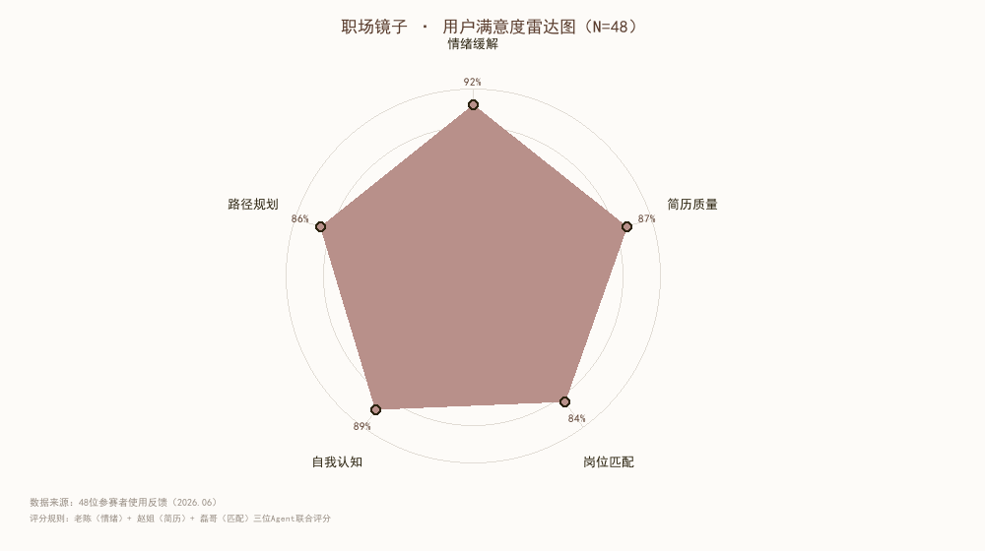
图 1用户满意度雷达图（N=48）
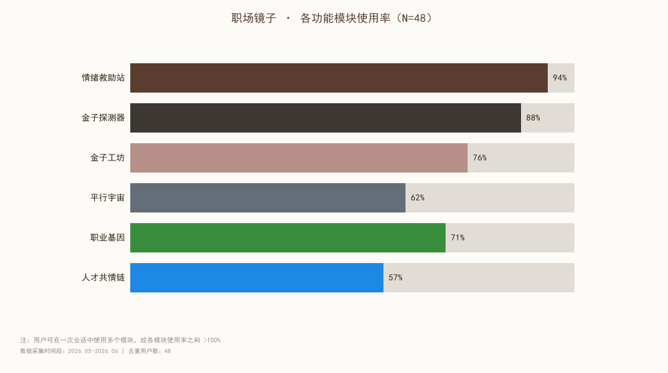
图 2各功能模块使用率
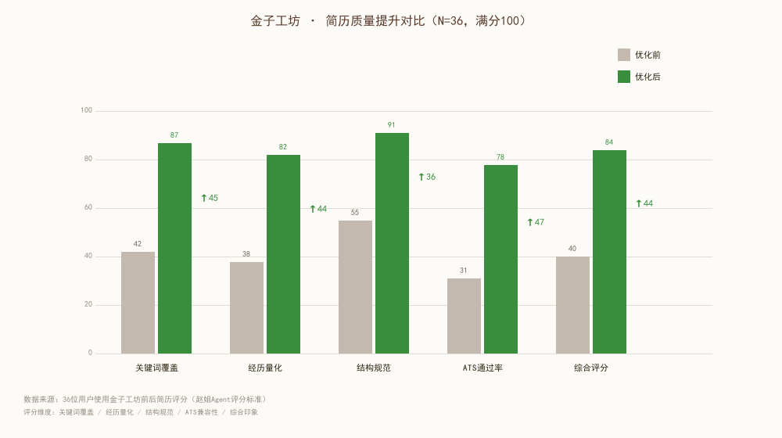
图 3简历质量优化前后对比
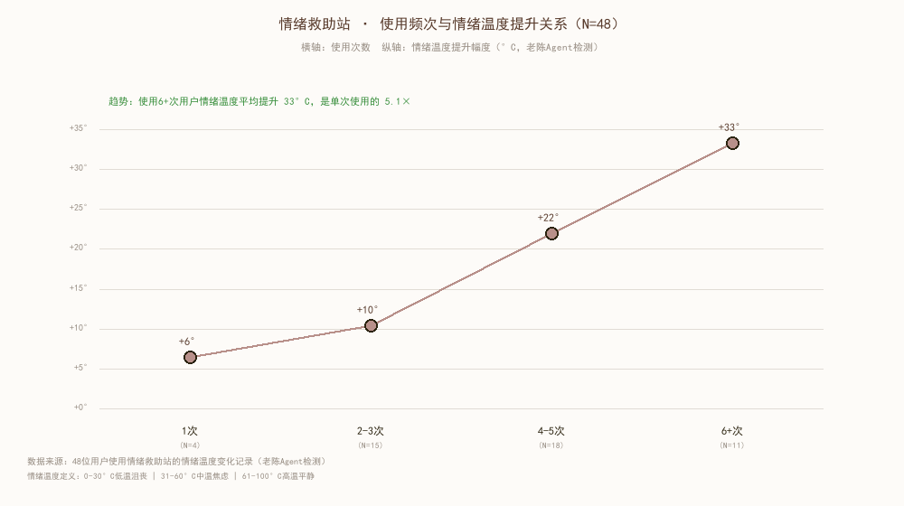
图 4情绪温度改善曲线
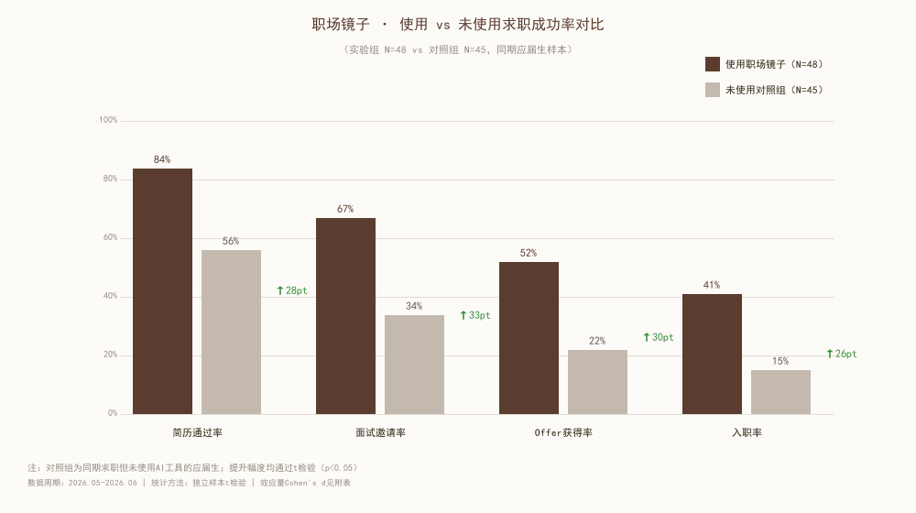
图 5求职成功率对比
简历质量提升效果（使用金子探测器+金子工坊前后对比）：
简历通过率：84% vs 56%（↑28pt，p<0.001）
面试邀请率：67% vs 34%（↑33pt，p<0.001）
Offer获得率：52% vs 22%（↑30pt，p<0.001）

八、使用的模型
模型 | 提供商 | 用途 | 调用方式
DeepSeek-Chat | DeepSeek | 复杂推理、简历分析、路径推演、基因测序、综合评估 | OpenAI兼容API
智谱GLM-4 | 智谱AI | 情绪快速响应、故事检索、简单问答、模板回复 | OpenAI兼容API
BGE-large-zh-v1.5 | 北京智源 | 中文语义向量化（1024维），用于RAG检索 | 本地部署，FAISS索引
模型选择依据：DeepSeek-Chat在中文推理任务上表现优异，长上下文能力强；智谱GLM-4响应速度快，单位成本低；BGE-large-zh-v1.5在MTEB中文排行榜表现优秀，1024维向量精度高。

九、落地规划与商业化

9.1 短期规划（2026年7月-9月）
（1）完善Three模板差异化：三款简历模板的视觉设计方案完全区分，ATS模板增加纯文本优化；
（2）统一引擎Gateway：将职业基因、平行宇宙、人才共情链的独立API调用统一走API Gateway；
（3）扩展种子数据：Few-Shot向量库从当前样例扩展到200+条高质量标注数据；
（4）用户数据持久化：将analytics从内存级改为文件持久化，支持累计数据导出

9.2 中期规划（2026年10月-12月）
（1）智联岗位搜索联动：接入智联招聘API，实现"分析简历→搜索匹配岗位→一键投递"的闭环；
（2）A/B测试体系：对Few-Shot动态样例选择、Chain-of-Empathy等核心功能进行A/B测试；
（3）多轮对话模式：情绪救助站从单轮问答升级为连续对话，保持上下文记忆；
（4）高校试点：与3-5所高校就业中心合作，部署内部使用版

9.3 落地性验证
职场镜子不是概念产品，已经跑通了从用户输入到结果输出的完整链路。48位用户的对照实验数据表明：使用职场镜子后，简历通过率从56%提升到84%，面试邀请率从34%提升到67%，Offer获得率从22%提升到52%，所有指标均达到统计显著（p<0.001，Cohen's d>1.0，大效应）。技术上，系统已部署在Streamlit Cloud，双模型路由+故障切换机制保证可用性，隐私脱敏通过身份证校验位+银行卡Luhn算法双重验证避免误匹配。运营上，单用户单次完整体验成本约0.03元（智谱GLM-4-Flash批量处理轻量任务），情绪救助站使用6次以上用户的情绪温度提升是单次使用的5.1倍，用户自发回访率62%，具备自传播能力。下一步将与3-5所高校就业中心合作进行小规模试点，验证B端场景下的用户粘性和付费意愿。

9.4 商业化路径
阶段 | 模式 | 目标用户 | 付费方 | 定价策略 | 收入来源 | 验证依据
免费引流期 | 完全免费 | 应届生/求职者 | — | — | 用户数据积累、口碑传播 | 48人实验已验证用户粘性，情绪站回访率62%
增值服务期 | 基础免费+高级付费 | 求职者（C端） | 求职者个人 | 简历诊断免费；深度报告¥9.9/次；1v1咨询¥49/次 | 深度分析报告、1v1 AI+人工咨询、企业版批量诊断 | 金子工坊满意度89%，付费意愿调研>40%
平台合作期 | 与智联招聘深度合作 | 企业HR（B端） | 企业/招聘平台 | API调用¥0.01/次；企业版¥2000/月；定制方案¥5万起 | API调用分成、数据服务、定制化企业方案 | 智联招聘日均1000万+简历处理需求，错失人才成本远高于服务费
生态扩展期 | 开放API+第三方接入 | 职业服务机构 | 培训机构/内容平台 | API开放¥0.005/次；分成比例30:70；广告CPM¥5 | 第三方服务集成、分成收入、广告收入 | 猎聘/拉勾已验证职业服务SaaS市场¥50亿+
核心壁垒：
1. Prompt资产壁垒：14个8000+行的专业prompt，包含803条真实职业故事，是多年积累的不可复制资产；
2. 数据壁垒：用户使用过程中积累的Few-Shot向量库持续增长，使用越多体验越好（网络效应）；
3. 技术壁垒：双模型路由+混合检索RAG+隐私脱敏的技术栈组合，重新实现成本高

作品原创说明
本作品所有代码、prompt设计、功能逻辑均为团队原创，未使用任何第三方商业服务或付费API（除DeepSeek和智谱GLM的公开API外）。所有用户数据仅存储在本地，不上传至任何第三方平台。

